目录
1. MVC模式简介 1
2. Spring Web MVC是什么 1
2.1 Spring web MVC核心组件 2
2.2 spring web MVC 的处理流程 3
3. Spring 搭建基于xml配置的spring Web Mvc的web工程 4
3.1 创建web工程，导入Spring API 包，和spring web相关的包 4
3.2 创建在web.xml中配置DispatcherServlet前段控制器 5
3.3 创建spring容器spring-mvc.xml。在其中配置HandleMapping组件 5
3.4 创建Controller组件 6
3.5 改造Controller组件，将处理后的信息及结果封装到ModelAndView实例中 8
3.6 改造spring-mvc.xml，增加ViewResolver组件 9
前缀+ModelAndView封装的视图名+后缀，拼接处视图的显示结果：/WEB-INF/hello.jsp。最终将其响应给浏览器。 10
3.7 创建hello.jsp 10
3.8 部署项目 11

MVC模式简介
M ——Model 模型：
模型(Model)的职责主要是负责业务逻辑，包含两层:业务数据 和业务处理逻辑。
如:实体类，DAO，Service都属性模型层。

V —— View 视图：
视图(View) 的职责是负责显示界面和用户交互。属于视图的组件是不包含业务逻辑和控制的jsp。

C —— Controller 控制器：Modle与View之间沟通的桥梁。

Spring Web MVC是什么
它是spring框架的一个非常重要的功能模块。实现了MVC结构。便于简单。快速开发MVC的web程序。
并且spring web MVC提供web开发中常用的API ,简化开发过程。

Spring web MVC核心组件
Spring web MVC提供M,V,C三层相关的主要实现组件
1、DispatcherServlet(前端控制器——请求入口)
2、HandleMapping (控制器——请求派发)
3、Controller(控制器——请求处理流程)
4、ModelAndView (模型，封装了业务处理结果和视图)
5、ViewResolver(视图，视图显示处理器)。
DispatcherServlet配置
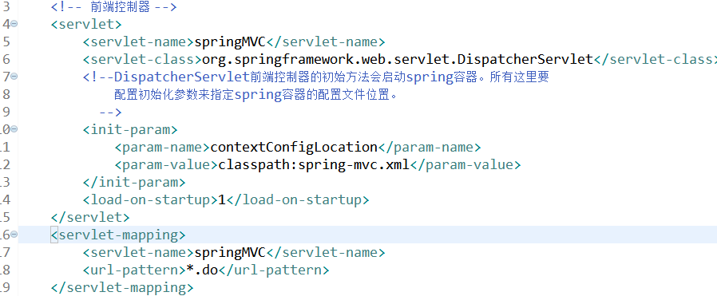
HandlerMapping组件
●通过HandlerMapping组件, DispatcherServlet控制器可以将客户HTTP请求映射到Controller组件上。
●SimpleUrlHandlerMapping
维护一个HTTP请求和Controller映射关系列表(map) ,根据列表对应关系调用Controller
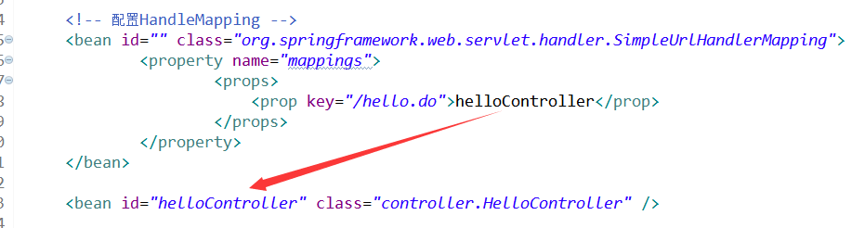
Controller：
负责执行具体的业务处理，可调用service，dao等组件，编写时要实现Controller接口及约定的方式
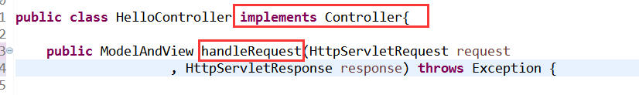
ModelAndView：
Controller组件约定的handleRequest方法执行后返回-个ModelAndView对象,该对象可封装模型数据和视图名响应信息。
ModelAndView构造器如下:
ModelAndView(String viewName)

ModelAndView(String viewName, Map model)

viewName是jsp页面的名字

model的数据存储到request的attribute中
ViewResolver：
所有Controller组件都返回-个ModelAndView实例,封装了视图名。Spring中的视图以名字为标识 ,视图解析器ViewResolver通过名字来解析视图。

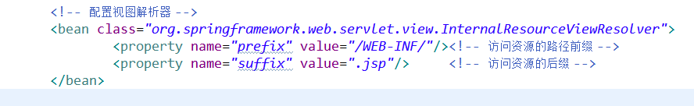

spring web MVC 的处理流程
第一步:浏览器向spring发出请求。请求交给前端控制DispatcherServlet处理
第二步：控制器通过HandleMapping找到相应的Controller组件。
第三步:执行controller组件约定的方法处理请求。这个约定方法将调用模型层完成业务处理，并返回该约定方法一个结果，封装在ModelAndView对象。
第四步：控制器将ModelAndView接收后，调用ViewResolver组件，定位View(JSP)并传递数据信息生成相响应界面。
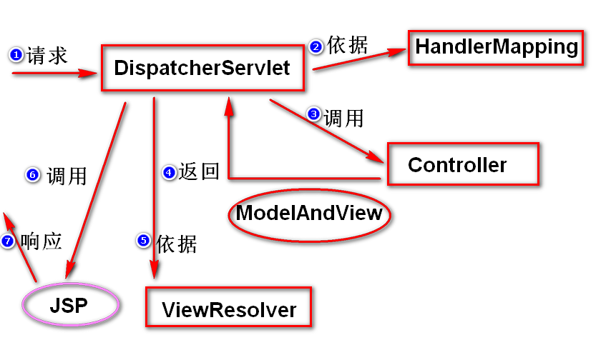

Spring 搭建基于xml配置的spring Web Mvc的web工程

创建web工程，导入Spring API 包，和spring web相关的包
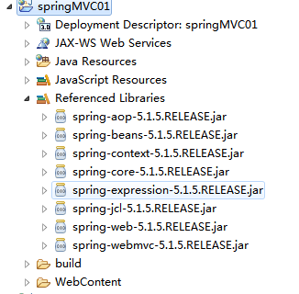

创建在web.xml中配置DispatcherServlet前段控制器
<?xml version="1.0" encoding="UTF-8"?>
<web-app xmlns:xsi="http://www.w3.org/2001/XMLSchema-instance" xmlns="http://java.sun.com/xml/ns/javaee" xsi:schemaLocation="http://java.sun.com/xml/ns/javaee http://java.sun.com/xml/ns/javaee/web-app_3_0.xsd" version="3.0">

<!-- 前端控制器 -->
<servlet>
<servlet-name>springMVC</servlet-name>
<servlet-class>org.springframework.web.servlet.DispatcherServlet</servlet-class>
<!--DispatcherServlet前端控制器的初始方法会启动spring容器。所有这里要
配置初始化参数来指定spring容器的配置文件位置。
-->
<init-param>
<param-name>contextConfigLocation</param-name>
<param-value>classpath:spring-mvc.xml</param-value>
</init-param>
<load-on-startup>1</load-on-startup>
</servlet>
<servlet-mapping>
<servlet-name>springMVC</servlet-name>
<url-pattern>*.do</url-pattern>
</servlet-mapping>

</web-app>

创建spring容器spring-mvc.xml。在其中配置HandleMapping组件
<?xml version="1.0" encoding="UTF-8"?>
<beans xmlns="http://www.springframework.org/schema/beans"
xmlns:xsi="http://www.w3.org/2001/XMLSchema-instance"
xsi:schemaLocation="http://www.springframework.org/schema/beans http://www.springframework.org/schema/beans/spring-beans.xsd">

<!-- 配置HandleMapping -->
<bean id="" class="org.springframework.web.servlet.handler.SimpleUrlHandlerMapping">
<property name="mappings">
<props>
<prop key="/hello.do">helloController</prop>
</props>
</property>
</bean>

<bean id="helloController" class="controller.HelloController" />
</beans>

发现在eclipse中class="controller.HelloController"报错。显然HandleMapping组件期望将请求交给Controller组件——HelloController。但此刻我们并没有编写该组件。

创建Controller组件

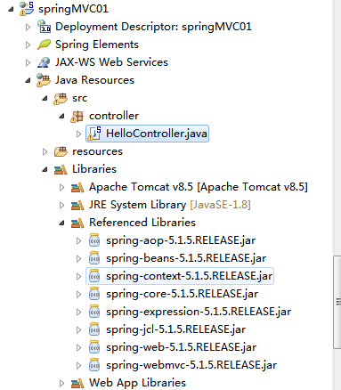

package controller;

import java.util.Map;

import javax.servlet.http.HttpServletRequest;
import javax.servlet.http.HttpServletResponse;

import org.springframework.web.servlet.ModelAndView;
import org.springframework.web.servlet.mvc.Controller;

/**
*
* 要实现Controller接口及约定的方法，这个普通类才升级为Controller组件
*/
public class HelloController implements Controller{

public ModelAndView handleRequest(HttpServletRequest request
, HttpServletResponse response) throws Exception {

return null;
}

}

改造Controller组件，将处理后的信息及结果封装到ModelAndView实例中
package controller;

import java.util.Map;

import javax.servlet.http.HttpServletRequest;
import javax.servlet.http.HttpServletResponse;

import org.springframework.web.servlet.ModelAndView;
import org.springframework.web.servlet.mvc.Controller;

public class HelloController implements Controller{

public ModelAndView handleRequest(HttpServletRequest request
, HttpServletResponse response) throws Exception {

System.out.println("这里要去调用模型层——业务层，处理请求。这里暂时省略。");

/*
*ModleAndView有个两常用的构造器：
*1、public ModelAndView(String viewName)
*2、public ModelAndView(String viewName, Map<String, ?> model)
*
*viewName：视图名称
*model：模型层处理结果
*/

ModelAndView mav=new ModelAndView("hello");
return mav;
}

}

改造spring-mvc.xml，增加ViewResolver组件
<?xml version="1.0" encoding="UTF-8"?>
<beans xmlns="http://www.springframework.org/schema/beans"
xmlns:xsi="http://www.w3.org/2001/XMLSchema-instance"
xsi:schemaLocation="http://www.springframework.org/schema/beans http://www.springframework.org/schema/beans/spring-beans.xsd">

<!-- 配置HandleMapping -->
<bean id="" class="org.springframework.web.servlet.handler.SimpleUrlHandlerMapping">
<property name="mappings">
<props>
<prop key="/hello.do">helloController</prop>
</props>
</property>
</bean>

<bean id="helloController" class="controller.HelloController" />

<!-- 配置视图解析器 -->
<bean class="org.springframework.web.servlet.view.InternalResourceViewResolver">
<property name="prefix" value="/WEB-INF/"/><!-- 访问资源的路径前缀 -->
<property name="suffix" value=".jsp"/> <!-- 访问资源的后缀 -->
</bean>

</beans>

前缀+ModelAndView封装的视图名+后缀，拼接处视图的显示结果：/WEB-INF/hello.jsp。最终将其响应给浏览器。
当然现在项目里面在/WEB-INF/下并没有hello.jsp。

创建hello.jsp
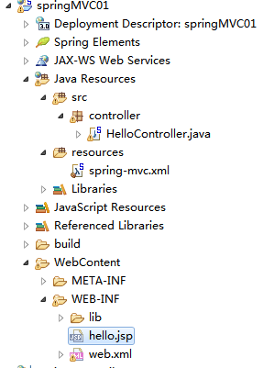
<%@ page language="java" contentType="text/html; charset=ISO-8859-1"
pageEncoding="ISO-8859-1"%>
<!DOCTYPE html PUBLIC "-//W3C//DTD HTML 4.01 Transitional//EN" "http://www.w3.org/TR/html4/loose.dtd">
<html>
<head>
<meta http-equiv="Content-Type" content="text/html; charset=ISO-8859-1">
<title>Insert title here</title>
</head>
<body>
<h2>hello page</h2>
</body>
</html>

部署项目
将项目部署在tomcat下，之后打开浏览器输入：localhost:8080/springMVC01/hello.do即可验证
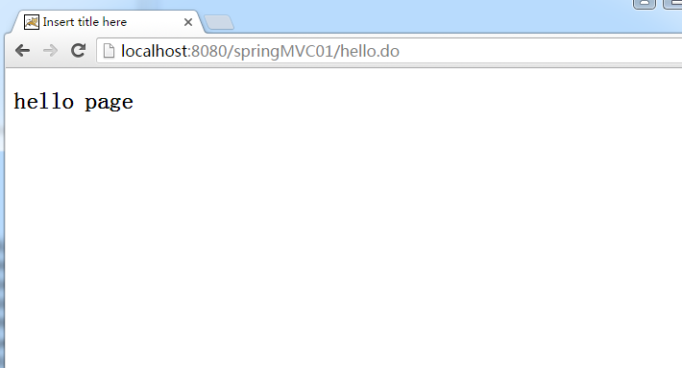

Spring MVC HelloWorld开发部署测试成功,请求执行流程是:
1.浏览器向Tomcat服务器发起Web请求"hello.do".
2. Tomcat会根据web.xml的配置将"hello.do”"请求交给Spring前端控制器DispatcherServlet处理。

3. DispatcherServlet根据HandlerMapping中的ur1Mappings将'hello.do"请求转给helloController处理。

4. helloController 执行handlerRequest()方法 ，处理请求，并且返回ModelAndview对象代表处理结果，ModelAndView 对象中包含了目标视图"hello"。

5. Spring前端控制器收到ModelAndView中包含的视图"he1lo"。

6. Spring 前端控制器利用VlewResolver 中的前后缀应用” hello"到/WEB- INF /jsp/he1lo jsp文件。

7.执行hello. jsp作为响应结果发送到浏览器。

8.浏览器收到hello. jsp的执行结果

